выпуск №4
(2018 – 2019 уч.год)

- В КАЛЕЙДОСКОПЕ ШКОЛЬНЫХ ДЕЛ-

5 октября в нашей школе прошли мероприятия, посвященные Дню Учителя.
Ребята очень старались при подготовке поздравлений. Ведь в этот день всем учащимся школы хотелось, чтобы их наставники получили много внимания и побольше радостных и приятных моментов. Утро праздничного дня началось с «красной дорожки», по которой учителя входили в школу и памятных медалей, которые вручались каждому учителю при входе под слова поздравлений и аплодисменты. Стены школьных рекреаций украшали праздничный плакаты с пожеланиями учителям, шары, а на переменах звучала музыка в эфире школьного радио.
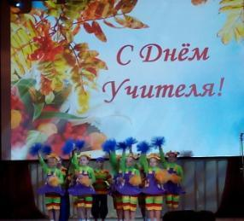
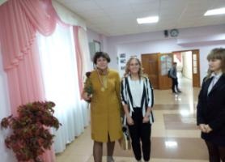
В праздничной концертной программе приняли участие ребята 5-11 классов. Для учителей звучали красивые стихи и любимые песни в исполнении учеников 5 «А» (кл. руководитель Рябенко С.В.), музыкальная композиция в исполнении творческой группы 7 «А» (кл. руководитель Топчиева И.В.),театрализованное музыкальное поздравление от 9 «А» 9 «Б» (кл. руководители Певченко А.А., Гринева Л.Н.) классов. Оригинальные выступления подготовили будущие выпускники - 10 «Б» класс (кл. руководитель Зорин Р.Г.), 11 «А» (кл. руководитель Скосарь О.А.) классов, они поднимали настроение всем присутствующим на празднике.

Осыпанный цветным дождем букетов
И озаренный блеском сотен глаз,
Прими, учитель, не слова привета,
А низкий до земли поклон от нас

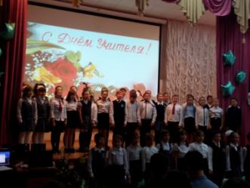
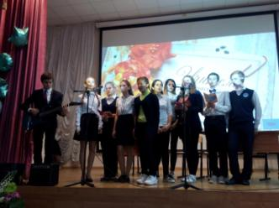

С праздником вашим мы вас поздравляем!
Не горевать никогда ни о чем
И никогда не болеть вам желаем
Жизни счастливой, успехов во всем!
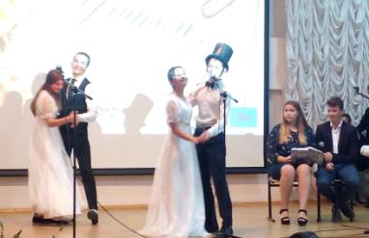

*******
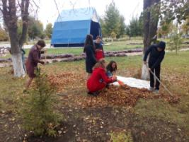
Ребята вместе с педагогами приняли участие в субботнике по уборке территории школьного двора, прилегающей к школе территории, Памятника погибшим воинам и территории Центрального парка села. Несмотря на прохладную погоду, весело с песнями и шутками дети убирали опавшую листву, собирали ветки, мели дорожки, грузили собранный мусор в контейнеры.

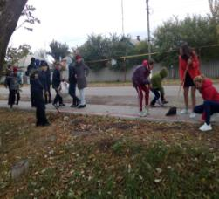

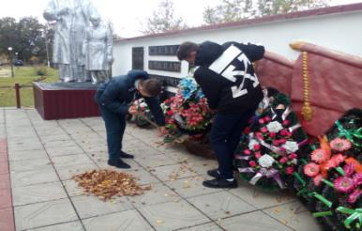

Учредитель и издатель – Совет старшеклассников МБОУ Митрофановская СОШ
Куратор: Плохих Надежда Викторовна
Главный редактор: Кодацкая Елизавета,11 «А» класс
Корреспонденты: Головенко С., Мирошникова А., Сотников М., Гринева В.
Фотокорреспонденты: Калюжная Ксения, Дьякова Ольга.
Верстка и дизайн: Гостева Ю., Ракшина М.,Пойда А., Дьякова О., Зубкова С.
Адрес редакции: МБОУ Митрофановская СОШ, кабинет №207
e-mail mitrscho@yandex.ru

Юные поэты МБОУ Митрофановской школы! Вы сможете размещать свои стихотворения, удивительные рассказы, истории! Наша газета поможет раскрыть все ваши творческие способности,
и продемонстрировать их всей школе!

